Рабочий лист к занятию для семейного досуга
подготовлен педагогом дополнительного образования Касьяновой С. Н.
МБУ ДО Центр «Родник» р.п. Шилово

Тема урока: Работаем вместе
Цели:
- Создание оптимальных условий для творческой самореализации детей и взрослых
- Формирование нравственного воспитания в семье, работа по сплочению родителей и детей

РАБОЧИЙ ЛИСТ К УРОКУ

Найдите отличия, раскрасьте картинки
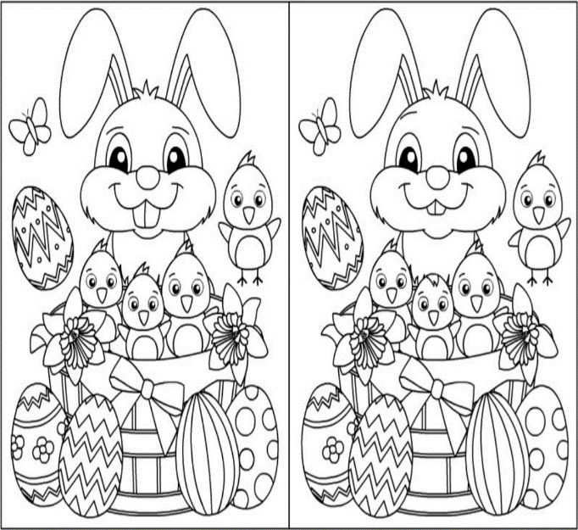

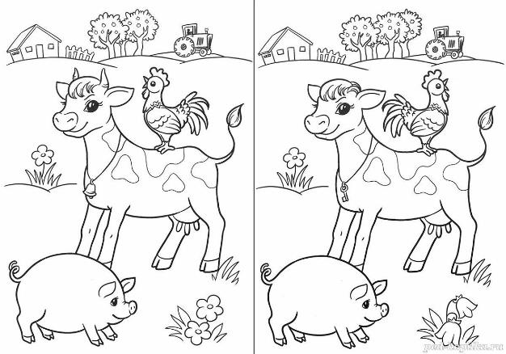

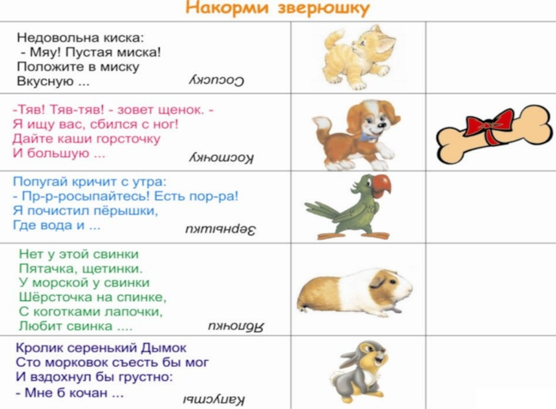
Зачеркните лишний предмет. Назовите оставшиеся предметы одним словом.

